**青岛宽带多媒体技术有限公司招聘简章**

**一、最新板块之PCBA产业**

青岛宽带多媒体技术有限公司地址位于前湾港路218号，海信信息产业园内，是海信集团下的全资子公司。目前公司有黄岛基地、平度基地、广东江门基地、贵阳基地四大产业基地。

早在1994年，海信集团引入了第一条SMT线体，随着海信集团电视与通信产业的蓬勃发展，SMT先后经历了10次大的技改升级，并经过多次的集团内业务的整合和剥离，最终成立了青岛智动精工电子有限公司，公司目前SMT线体数量达到55条的规模，近200台自动化设备（多为松下、富士、三星设备），制造能力（CPH）达15亿件/月。主要产品为海信手机、手机主板、电视主板、光电模块板、BOX主板、空调电控基板以及ELED/DLED灯条等。

**二、员工晋升**

（1）技术通道:普工-初级工-中级工-高级工-技师-高级技师-首席技师的技术提升通道。

（2）管理通道:普工-熟练工-多能工-班长-段长-主管-车间主任的管理提升通道。

（3）转岗通道: 结合个人职业发展规划,为技术工人提供相应的转岗通道。如工艺工程师、质量工程师等。

**招聘专业：涉及机电、计算机、电子信息、通信、电气自动化、等相关专业**

**三、上班时间**

工作时间为10.5小时两班倒，根据工作计划安排上六休一，半个月一轮班。

**四、薪酬待遇**

①1.每月20日发放上月薪资，综合工资，实习工资3800-4500，定岗后工资,4500—5500元，技工工资5000—7000元，技师工资7000—10000元

②根据工龄，给予相应的累计工龄补贴

|  |  |  |  |  |  |  |
| --- | --- | --- | --- | --- | --- | --- |
| 工龄（Y) | 3个月≤Y<6个月 | 6个月≤Y<9个月 | 9个月≤Y<12个月 | 1年≤Y<2年 | 2年≤Y<3年 | Y≥3年 |
| 累计工龄补贴 | 100 | 200 | 250 | 300 | 500 | 600 |

③全勤奖100元/月，夜班补贴10元/天，餐补6-12元/天；

④根据岗位和个人年度业绩，每年年底发放年终奖1000元-1600元不等。

⑤薪资增长机制：根据年度考评结果上调薪资（每年上调一次），上调幅度约300元。

⑥公司每季度组织技能评定，对通过技能评定的员工，给予相应的技能补贴

|  |  |  |  |
| --- | --- | --- | --- |
| 序号 | 职称 | 技能补贴标准 | 证书类别 |
| 1 | 中级技工（满6个月） | 300元/月 | 中级技工证 |
| 2 | 高级技工 | 450元/月 | 高级技工证 |
| 3 | 技师 | 600元/月 | 技师证 |
| 4 | 高级技师 | 1000元/月 | 高级技术证 |
| 5 | 首席技师（集团） | 2000元/月 | -- |

**五、福利待遇**

（1）毕业后签订劳动合同，购买五险，表现优异者公司同时给予购买公积金；

公司每月评先“岗位之星”，组织表彰并发放礼品等；

（2）每季度发放生活福利，中秋节发放460元购物卡及月饼，春节发放560元购物卡等节日福利。

（3）每年6、7、8、9四个月发放140元/月的高温补贴，每年12月份发放80元的取暖补贴。

（4）公司提供婚假、丧假、产假、陪产假、子女升学陪护假等休假，工作满一年以上有5天带薪年假。

（5）春节返乡公司提供免费班车，没有集中路线班车的公司按照规定报销往返路费。

（6）免费提供住宿定期组织健康查体。

（7）员工活动：为丰富员工生活，公司会定期组织一系列的活动，包括：一年一度的海信集团运动会，乒乓球、篮球比赛，班组郊游活动，趣味运动会，新年“同乐会”等。

（8）工作环境：公司为员工提供舒适、安全的工作环境：无尘车间，中央空调（温度控制在22度±6度），无任何危害人体健康的设备及物品等。

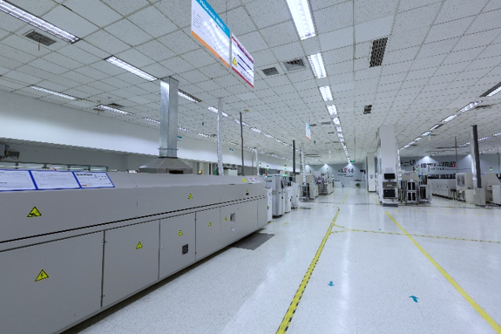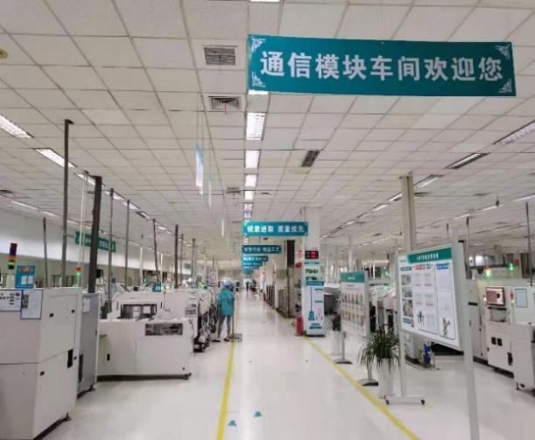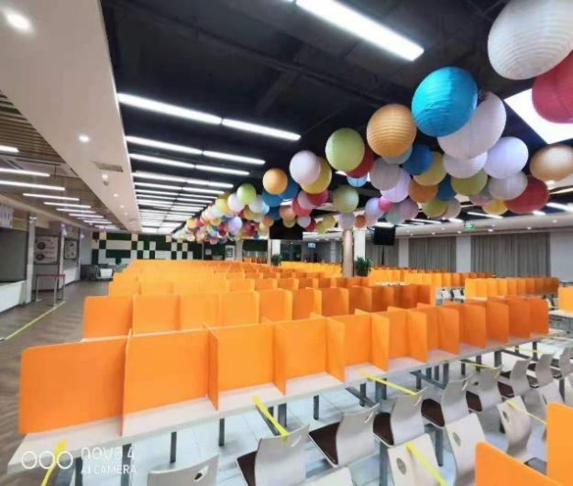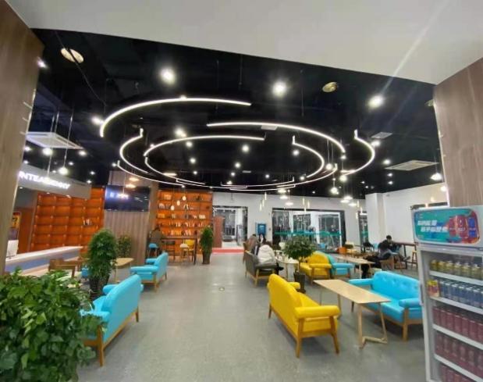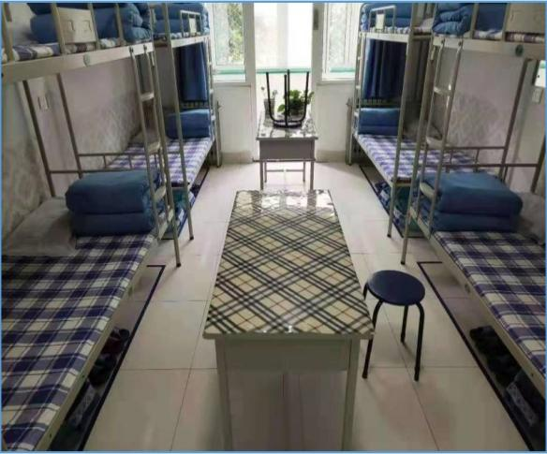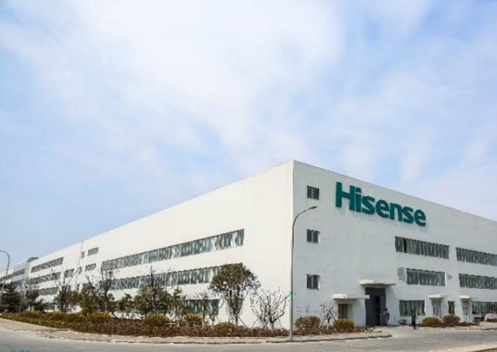

**本次招聘工作地点：青岛市西海岸新区前湾港路218号海信信息产业园**

**联系人闫主任：15318871892**